**1/ Ớt**

Vị giác của chúng ta ko cảm nhận đc vị cay mà đó là bỏng rát tế bào do chất Capsaicin trong thực phẩm cay.

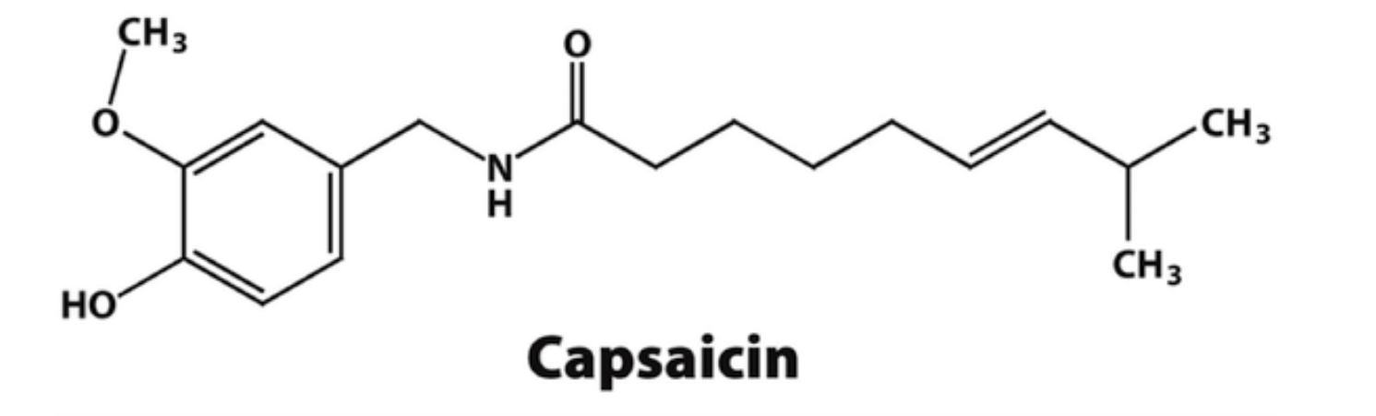

CTHH đầy đủ:

Khi bị kích thích thì cơ thể đang gặp nguy hiểm và tiết ra Adrenalin- 1 hoocmon làm tim đập nhanh, tập trung cao độ và tạo cảm giác khoan khoái hạnh phúc. Vì vậy ms có hứng thú với vị cay

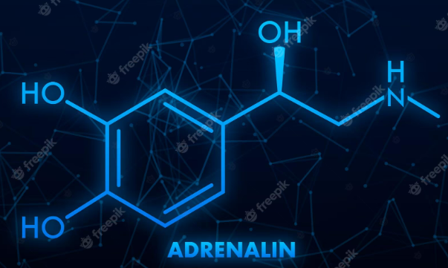

**2/ Cá mơ**

Cá Sarpa Sarpa (cá mơ): loài vật gây ảo giác cực mạnh, bạn sau khi ăn nó sẽ đc trải nghiệm cảm giác phê pha và ảo giác như mấy thằng xài mai thóe. 1 số ng nói rằng họ thấy những ng khổng lồ hay những con nhện to lớn đang dí theo họ. Trong não cá mơ các nhà khoa học đã tìm thấy chất DMT

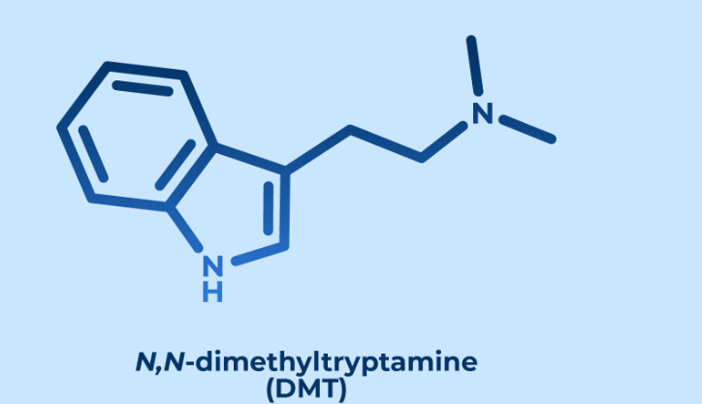

**3/ Dứa**

Trong trái dứa chứa 1 chất có thể xử đẹp bạn ngay tức khắc. Đó là Bromealin

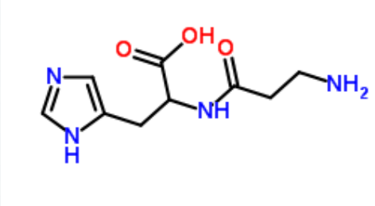

* Bromealin là 1 enzim tiêu hóa protein. Lý do bạn cảm giác lưỡi của bạn rát là do Bromealin đã tiêu hóa hết phần protein có trên lưỡi bạn.

**4/ Tỏi**

Allicin: hợp chất được tìm thấy trong tỏi khi bị nghiền hoặc cắt ra.

Allyl methyl sulfide

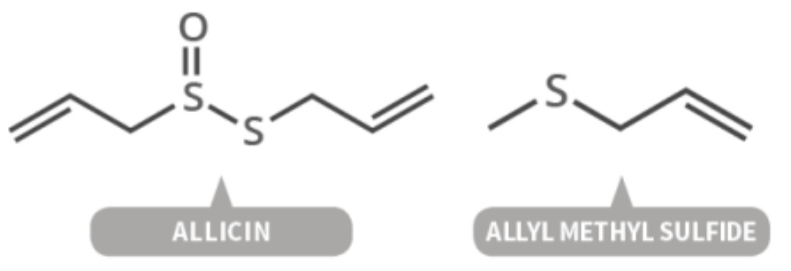

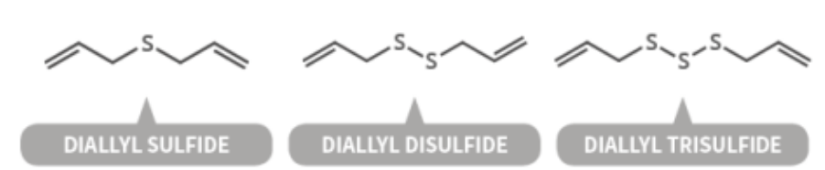

**5/ Khói đóng băng**

Graphene aerogel là loại vật liệu nhẹ nhất thế thế giới với trọng lượng nhẹ hơn gấp 7,5 lần so với không khí, 1 mét khối graphene aerogel cũng chỉ nặng chưa đầy 160 gram. Thậm chí, graphene aerogel nhẹ hơn loại vật liệu nhẹ thứ hai thế giới là aerographite tới 12%. Mặc dù rất nhẹ nhưng một vật làm bằng Aerogel có khả năng “cõng” một vật khác có trọng lượng gấp 500 đến 4.000 lần trọng lượng của nó.

Có một biệt danh khá hài hước là "khói đóng băng", aerogel là một dạng chất rắn có thể uốn dẻo, dẫn điện, chịu được lực nén và khả năng thấm hút tốt.

HF là acid yếu nhưng có thể ăn mòn bình thủy tinh có thành phần SiO₂ còn HCl, HBr, HI mạnh hơn rất nhiều lại không thể.

HN₃ (hydrazoic acid) là acid trong khi H₃N

H₂SO₄ là acid mạnh và không phản ứng được hóa được Au, H₂SeO₄ là acid còn mạnh hơn và oxide hóa được vàng, tuy nhiên H₂TeO₄ buồn thay lại là acid yếu.

KCN độc nhưng KCNO và KSCN thì không :))) đừng thấy có gốc CN trong phân tử mà thấy ớn

Na₂O, Na₂O₂, K có K₂O₂, K₂O, KO₂, KO₃, Cs có Cs₂O₂, Cs₂O, CsO₂, CsO₃.

BaSO₄ thật bá, thật trơ. tuy nhiên tạo thành phức chất là kết tủa này tan ngay cứng đầu cho tí EDTA là ra.

Morphin dược dụng chỉ là 1 trong 64 đồng phân quang học. Tổng hợp rồi tinh chế mắc mệt ra nên cứ phải phụ thuộc nguồn tự nhiên cho nhanh.

NaCl tinh khiết không hút ẩm nhưng muối ta ăn lại có do lẫn các tạp MgCl₂ và CaCl₂ hút nước làm muối chảy rữa ra.

**6/ Ricin**

Ricin là chất có trong cây thầu dầu - một loài thực vật trong họ Đại kích (Euphorbiaceae), có thể có nguồn gốc từ Đông Phi. Ricin còn có thể được chiết xuất ra từ các vật liệu phế thải còn sót lại trong chế biến thầu dầu để trở thành dạng bột, viên hay sương.

Dấu ấn sinh học của chúng là Alkaloid có tên là Ricinine

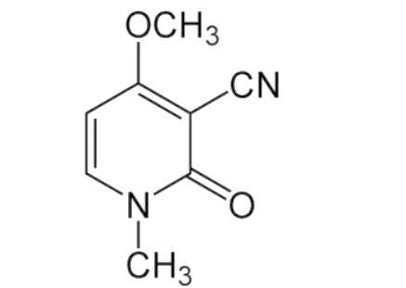

*4-Methoxy-1-metyl-2-oxo-1,2-dihydropyridin-3-cacbonitril*

Chỉ cần 340mg Ricinine là đủ để giết người

* Giết các tế bào bằng cách làm ngừng hoạt động các RNA riboxom. Tế bào không tổng hợp protein, các chức năng chính trong cơ thể con người sẽ ngừng hoạt động.
* 1 gam đủ làm chết khoảng 36.000 người
* Độ độc của asen so với ricin chỉ là không đáng kể và độc hơn xyanua khoảng 1000 lần.
* Triệu chứng trúng độc ricin là nôn, đau bụng, đi ngoài, đái ít, khó thở, da tím tái. Do ricin làm tan máu nên có thể đái hoặc đi ngoài ra máu, rối loạn thị lực và tim mạch, phù phổi cấp, hôn mê và dẫn đến tử vong.
* Người nhiễm Ricin sẽ chết trong vòng 36-72h tiếp xúc. Liều để giết chết một người lớn là vào khoảng 0,35- 0,7mg nếu vô tình hít phải.

Ngày 19/09/2020, 1 người phụ nữ Canada đã gửi 1 phong bì tới Nhà Trắng có chứa chất này và ng nhận là Donald Trump

**7/ Cách để tiêu hủy 1 xác chết**

Nếu muốn phân hủy triệt để, phải bỏ vào bình áp suất, thêm nước và KOH

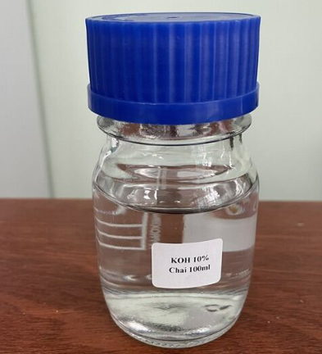

Đun lên 160 độ C mất 6h

Để xác thành phần hóa học thì lượng béo trong ảnh hưởng pH

Xong thì thịt sẽ thành chất lỏng, xương do xốp nên nghiền thành bột để trong hũ.

Đem đổ xuống sông/ trộn với đất là ok. Có thể dùng backing soda rắc lên chỗ để xacchet dùng khử mùi thối rất tốt

**8/ Loại ma túy nguy hiểm nhất thế giới**

Krokodil – còn gọi là ma túy cá sấu, là một dạng thuốc phiện với thành phần chính là desomorphine – chất hóa học được nghiên cứu ra từ năm 1932 ở Mỹ.

Desomorphine là một dẫn xuất của morphine nhưng mạnh hơn từ 8-10 lần với cùng liều lượng. Thông thường, Krokodil được tổng hợp từ một số hợp chất gồm codeine, i-ốt, phốt pho đỏ cùng các phụ gia trộn lại với nhau.

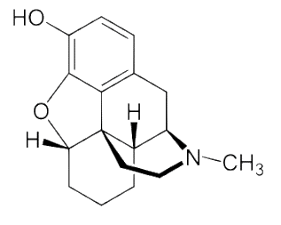

Desomorphine là một chất tương tự morphine trong đó nhóm 6-hydroxyl và liên kết đôi 7,8 đã bị khử. Quá trình tổng hợp truyền thống của desomorphine bắt đầu từ α-chlorocodide , thu được bằng cách xử lý codeine với thionyl chlorua . Bằng cách khử có xúc tác, α-chlorocodide tạo ra dihydrodesoxycodeine , chất này tạo ra desomorphine khi khử methyl

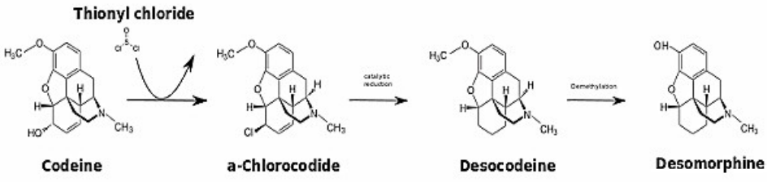

Krokodil là một dạng ma túy có tác dụng trong thời gian ngắn hơn so với heroin, chỉ khoảng 1 tiếng rưỡi và chi phí sử dụng cũng rẻ hơn rất nhiều.

Một số thành phần để chế Krokodil: thuốc đau đầu, phốt pho, i-ốt.

**9/ Chất độc thần kinh Novichok**

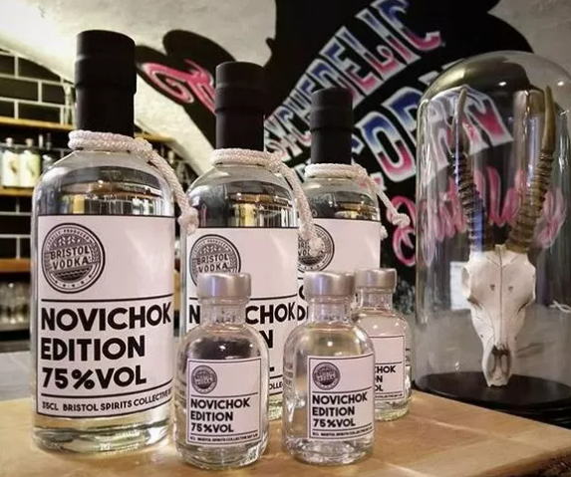

Novichok A230

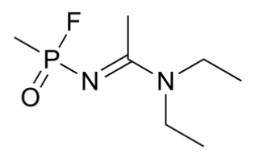

Novichok-5 and Novichok-7

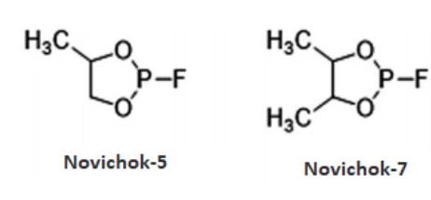

Novichok A234**:**

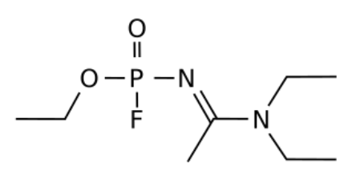

Novichok A262

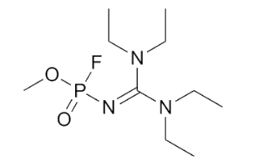

*1,1,3,3-tetraetyl-2-[fluoro(methoxy)phosphoryl]guanidine*

A-262 là một [chất độc thần kinh](https://en.wikipedia.org/wiki/Nerve_agent)organophosphate . Nó đc phát triển ở [Liên Xô](https://en.wikipedia.org/wiki/Soviet_Union) theo chương trình FOLIANT và là một trong nhóm các hợp chất được gọi là [tác nhân Novichok](https://en.wikipedia.org/wiki/Novichok_agent) đã được tiết lộ bởi Vil Mirzayanov. Nó có độc tính cao nhưng ko đưa ra số liệu để so sánh nó với các tác nhân liên quan khác. Nó được báo cáo là chất rắn chứ không phải chất lỏng dễ bay hơi như với hầu hết các chất độc thần kinh, và để vũ khí hóa thành công, nó phải được nghiền thành dạng bột mịn có thể phân tán dưới dạng bụi

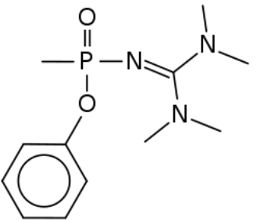

*Dẫn xuất của Novichok đc nghiên cứu ở Iran 2016*

**10/ Chất độc thần kinh VX**

*O -ethyl S - 2 - (diisopropylamino) ethyl] methylphosphonothioate*

Là tác nhân thần kinh khủng khiếp. Nó có sức mạnh hủy diệt gấp 10 lần so với khí độc thần kinh Sarin, được sử dụng trong một tấn công khủng bố nhằm vào các hành khách trên tàu điện ngầm ở Tokyo ngày 20/3/1995, khiến 13 người chết và hơn 6.000 người bị thương

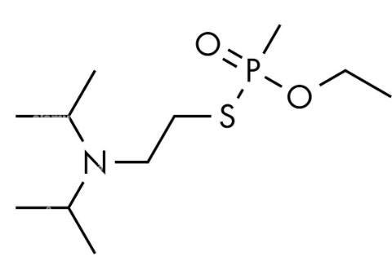

C11H26NO2PS

VX là một dạng chất lỏng, không mùi, không vị, có màu hổ phách và bay hơi rất chậm. Nó không có trong môi trường tự nhiên, rất khó phát hiện và có thể tồn tại vài ngày trong điều kiện thời tiết bình thường. Ở môi trường lạnh, VX có thể tồn tại tới vài tháng.

VX được Ranaji Ghosh, một nhà hóa học Anh tổng hợp lần đầu tiên tại phòng thí nghiệm Porton Down, vào giữa thập niên 1950

VX độc gấp 10 lần sarin và "ưu việt" hơn ở chỗ nó có thể tồn tại ở thể rắn và lỏng. Ở thể lỏng, nó có dạng dầu màu hổ phách, không mùi, không vị.

VX có thể dễ dàng được tẩm vào quần áo hoặc đồ ăn của nạn nhân

VX có thể can thiệp quá trình truyền tải tín hiệu thần kinh giữa não bộ và các tế bào, khiến cơ bắp mất kiểm soát và nạn nhân lập tức chết vì co thắt và ngạt thở.

VX theo công thức của Nga

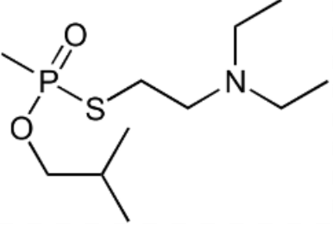

Thuốc trừ sâu lân hữu cơ: thành phần chính là parathion và demeton-S

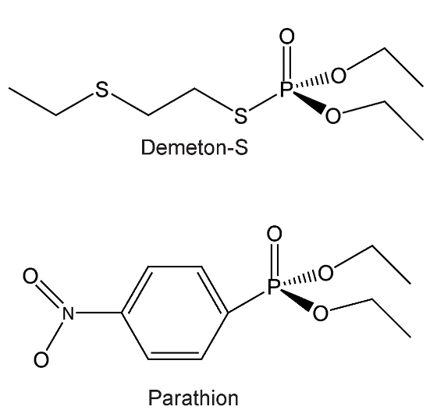

10mg VX đã đủ để đầu độc một người khi tiếp xúc qua da.

1g VX rải ra, nó sẽ khiến khoảng 50.000 người ngã xuống.

Khi nhiễm độc, nạn nhân sẽ gặp các triệu chứng tăng hoặc giảm huyết áp đột ngột, mờ mắt, tức ngực, ho, tiêu chảy, chảy dãi, ra mồ hôi nhiều, buồn ngủ, đau mắt, nhức đầu, tiểu tiện nhiều, đau bụng, thở nhanh, chảy mũi, suy tim, co giật. Những triệu chứng này có thể kéo dài trong vòng 18h.

VX được trao đối với Mỹ trong một thỏa thuận đổi lấy những bí mật khoa học của vũ khí nhiệt hạch năm 1958. Sau đó, Mỹ bắt đầu sản xuất quy mô lớn vào năm 1961.

Trong một bí mật kinh dị về dự án “Project 112" (Dự án thử nghiệm vũ khí sinh học và hóa học) được hé lộ năm 2005, cả thế giới đã vô cùng bàng hoàng khi biết quân đội Mỹ đã sử dụng hàng trăm lính thủy đánh bộ quốc gia và các nước khác để thử nghiệm hàng loạt chất độc hóa học, trong đó có Sarin và VX.

"Project 112" được thực hiện dưới thời Kennedy (1917-1963). Người trực tiếp chỉ đạo dự án là Bộ trưởng Quốc phòng McNamara (1916 - 2009) dưới sự phối hợp của CIA, Trung tâm thử nghiệm Deseret và Cơ quan Vật liệu Hóa chất quân đội Mỹ.

Trong khoảng 7 năm (1963-1970), "Project 112" đã thử nghiệm ít nhất 50 thí nghiệm lấy đi mạng sống của trăm người khỏe mạnh. Không chỉ dừng lại tại đó, VX cùng các chất độc khác cũng được Mỹ xịt lên cây cỏ và MT xung quanh để thử nghiệm kết quả tổng thể nhất về phản ứng của cơ thể người và sinh vật sau khi hít/tiếp xúc khí độc

Trong tích tắc, loại chất độc này sẽ khiến nạn nhân bị tê liệt thần kinh, kéo theo những triệu chứng tăng hoặc giảm huyết áp đột ngột, mờ mắt, tức ngực, ho, tiêu chảy, chảy dãi.

Tài liệu đầy đủ về vụ việc ở Utah chỉ đc công bố vào năm 1998 và cho thấy rằng một chiếc máy bay chở những hộp VX rỗng trở về sau một cuộc thử nghiệm đã làm rò rỉ một số VX còn lại vào ‘Skull Valley’ nơi những con cừu đang gặm cỏ. Điều này gây ra cái chết hoặc bị thương cho hơn 6000 con cừu.

Vào giữa chiến tranh lạnh, Liên Xô cũng đang nghiên cứu các điệp viên dòng V của riêng mình. Họ đã phát triển VR, còn được gọi là Russian VX, một chất đồng phân của VX được phát triển bởi Anh và Mỹ.

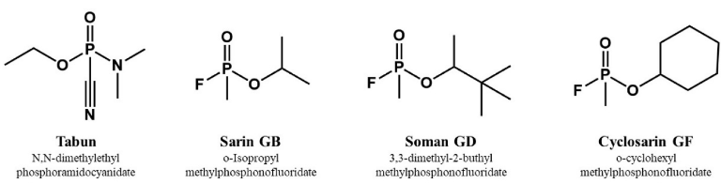

*Hợp chất loại G thể khí gây độc*

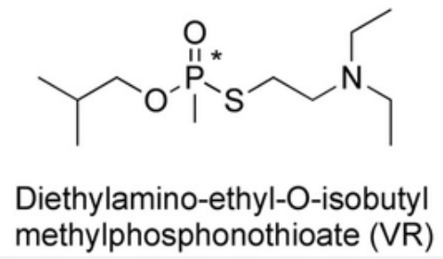

*Hợp chất VR gây độc*

Độc tính của VR có thể so sánh với VX, mặc dù nó phát huy tác dụng nhanh hơn, có nghĩa là thời gian sử dụng thuốc giải độc ngắn hơn.

**11/ Miếng trầu là đầu câu chuyện**

Lá trầu có chứa từ 1,8% – 2,4% tinh dầu, chủ yếu là chavibetol và chavicol cùng một số phenolic khác. Nước ép lá trầu có tác dụng tăng áp, giảm mạch ngoại vi và tính kháng sinh rất mạnh. Đông y dùng trầu đánh gió, chữa cảm cúng, bỏng, chữa vết thương. Trong hạt cau (y học cổ truyền gọi là đinh lang) có khoảng 18% tanin, 14% chất dầu, 2% muối khoáng và các hớp chất ankaloid, đặc biệt là arecoline (C₆H₁₃NO₂) chiếm 0,5%. Chính arecoline có tác dụng làm tiết nước bọt, làm co đồng tử mắt, kích thích thần kinh phó giao cảm.

**12/ Thang pKa**

H₃AsO₄: 2,13; 6,94; 11,50.

H₃AsO₃: 9,29.

H₃BO₃: 9,24.

HBrO: 8,6.

HBr: -9 (quy đổi trong nước).

HSCN: 0,89.

HCN: 9,24.

HClO₄: -10 (quy đổi trong nước).

HClO₃: -1 (quy đổi trong nước).

HClO₂: 1,97.

HClO: 7,53.

HCl: -7 (quy đổi trong nước).

H₂CrO₄: -0,08 (quy đổi trong nước); 6,50.

HF: 3,17.

H₅IO₆ (HIO₄.2H₂O): 1,55; 8,27.

HIO₃: 0,78.

HIO: 12,3.

HI: -11 (quy đổi trong nước).

HNO₃: -1,4 (quy đổi trong nước).

HNO₂: 3,29.

HN₃: 4,66.

NH₄⁺ : 9,24.

H₂O₂: 11,65,

H₃PO₄: 2,15; 7,21; 12,32.

H₃PO₃: 1,5; 6,79.

H₄P₂O₇: 1,52; 2,36; 6,60; 9,25.

H₂SO₄: -2 (quy đổi trong nước); 1,99.

H₂SO₃: 1,76; 7,21.

H₂S₂O₃: 0,52; 1,60.

H₂S: 7,02; 12,90.

pKa = -lgKa: pKa càng dương, tính acid càng yếu và ngược lại, pKa càng âm, tính acid càng mạnh.